【A02】面向未来工作的AI职业导航或终身学习伙伴系统设计【蚂蚁百宝箱】
1. 命题方向
人工智能
2. 题目类别
应用类
3. 题目名称
面向未来工作的AI职业导航与终身学习伙伴系统设计
4. 背景说明
【整体背景】
在全球技术变革加速、职业形态快速迭代的背景下，传统的职业规划与技能培训模式已难以满足个体应对不确定未来的需要。AI不再仅是效率工具，更应成为陪伴个体成长的“认知伙伴”。
本赛题聚焦于构建一个以大模型为内核的AI职业导航系统，它不仅能分析全球技能趋势、动态生成个性化学习路径，还能通过模拟工作场景、提供能力画像、连接真实机会等方式，帮助用户实现从“被动就业”到“主动成长”的转变。该系统适用于所有年龄层与职业阶段的用户，尤其关注如何在AI时代保持人的不可替代性。
【业务背景】
本赛题基于蚂蚁百宝箱企业版真实业务需求与人才服务外包场景设计，依托平台智能体构建、多渠道发布、数据管理等核心能力，要求参赛团队基于该平台开发系统，整合招聘数据、教育资源、行业报告等多源数据，通过大模型推理与智能体交互技术，构建动态职业发展知识图谱，实现个性化职业规划、学习路径生成、成长追踪与资源对接的全流程闭环。同时对接平台多端发布能力，实现系统在支付宝、Web、小程序等多渠道落地，贴合服务外包项目真实开发与落地流程。
5. 项目说明
【问题说明】
（1）动态职业画像构建难题：如何结合用户兴趣、能力、过往经历与外部职场市场动态变化，实时更新精准的职业竞争力雷达图，实现画像动态迭代；
（2）个性化学习路径生成难题：如何将抽象的长期职业目标，拆解为可落地、可执行的阶段性学习单元与实践任务，避免规划空泛化；
（3）人机信任与长期陪伴难题：如何设计人性化交互机制，让AI伙伴具备基础情感共鸣与目标监督激励能力，避免沦为一次性工具，实现长期陪伴价值；
（4）跨平台资源整合与合规难题：如何安全合规对接教育、招聘、职业认证等第三方服务，打通数据与服务壁垒，形成完整成长生态；
（5）平台适配落地难题：如何依托蚂蚁百宝箱企业版完成智能体编排、配置与发布，实现低门槛、高效率的系统落地，符合企业级开发规范。
【用户期望】
参赛团队需基于蚂蚁百宝箱企业版，打造兼具前瞻性、实用性与人文关怀的AI职业伙伴原型系统，支持自然语言流畅交互、可视化成长轨迹展示，能够生成可落地的学习与职业行动建议，同时兼顾AI伦理设计，规避算法偏见、保护用户隐私，实现AI技术与职业成长的深度融合，真正解决个人与企业的实际痛点。
6. 任务要求
【开发说明】
本命题要求参赛团队依托蚂蚁百宝箱企业版平台，构建完整的AI职业导航与终身学习伙伴系统，严格体现“感知（用户状态采集）+认知（职业趋势分析）+决策（路径规划）+生成（学习内容与建议）+执行（任务提醒与资源对接）+反馈（效果评估与动态调整）”的全技术闭环，全程贴合企业级智能体开发规范，聚焦实际落地，拒绝纯理论设计。
【技术要求与指标】
- 基于百灵大模型、通义千问等大模型，实现职业趋势智能分析与角色化自然语言对话；
- 支持用户录入个人基础信息后，自动生成3-5年个性化职业发展路径，路径可细化、可调整；
- 提供至少3种典型职场场景模拟训练模块（如远程协作、AI辅助办公、跨岗位沟通等）；
- 搭建可视化交互界面，清晰展示职业能力雷达图、学习进度、职场匹配度等核心数据；
- 完成蚂蚁百宝箱企业版平台配置，支持多端发布验证，实现智能体正常调用与运行；
- 具备基础数据隐私保护能力，符合个人信息安全相关规范，探索AI伦理设计。
【提交材料】
（1）项目概要介绍（精简阐述核心思路、创新点与应用价值）；
（2）项目简介PPT（涵盖背景、需求、系统设计、技术方案、演示核心内容）；
（3）系统原型或完整演示视频（3-5分钟，展示全流程功能与平台适配效果）；
（4）技术架构与AI伦理设计说明文档；
（5）用户测试反馈与系统迭代记录；
（6）企业专项要求材料：
- ① 蚂蚁百宝箱企业版平台配置说明与操作截图；
- ② 系统知识库构建方法与效果评估报告；
- ③ MCP协议对接方案与实现说明；
- ④ 多端发布（Web 服务体验、支付宝小程序、微信小程序等）验证截图；
（7）团队自愿提交的其他补充材料。
【任务清单】
包括但不限于以下功能：
- 完成基于用户多维度信息的动态职业画像与能力雷达图构建；
- 实现个性化3-5年职业路径与配套学习方案自动生成；
- 搭建至少1个互动式职场技能模拟训练场景；
- 开发职业成长轨迹与学习进度可视化面板；
- 完成主流学习/招聘平台API对接演示（合规前提下）；
- 依托蚂蚁百宝箱企业版完成智能体开发、配置与多端发布。
【开发工具与数据接口】
- 开发平台：蚂蚁百宝箱企业版（https://b.tbox.cn）；
- 大模型支持：百灵大模型、通义千问、DeepSeek等；
- 数据资源：参赛团队自行构建高校生、职场新人场景模拟数据，可参考公开行业报告或资源平台（如可汗学院）；
- 协议规范：MCP协议，支持第三方服务对接；
- 发布渠道：Web 服务（必选），支付宝小程序、微信小程序（可选）。
- 数据：参赛团队自行构造高校场景模拟数据
- 以软件系统开发与平台适配为主，支持常规电脑、移动端设备演示即可。
7. 其他
（1）开源代码约定：允许使用开源代码，参赛团队需在作品中明确标注开源代码使用部分、来源及用途，严禁抄袭盗用；
（2）伦理要求：鼓励团队深度探索AI伦理设计，规避算法偏见、严格保护用户隐私、防止用户过度依赖AI；
（3）技术支持：蚂蚁集团将提供百宝箱企业版文档指导、试用权限与技术答疑，助力参赛团队完成开发。
8. 参考信息
- 蚂蚁百宝箱企业版官方文档：https://alipaytbox.yuque.com/sxs0ba/huntb8/boxfq2nzvs3stt7a；
- 《“十四五”终身职业技能培训规划》；
- 有效应对人工智能对就业的影响
- 蚂蚁百宝箱企业版（https://b.tbox.cn）；

9. 评分要点
赛题评分要点见附件一：A类企业命题初赛统一评分标准。
重点加分维度：蚂蚁百宝箱平台适配度、系统落地实用性、AI伦理设计、个性化服务创新度、多端发布效果。
- 报名相关事项
1）本赛题的报名、作品提交和公示等相关流程性操作均在以下指定定平台进行
本赛道专用指定报名平台
https://tournament.cloudlab.top/zhejiangpv
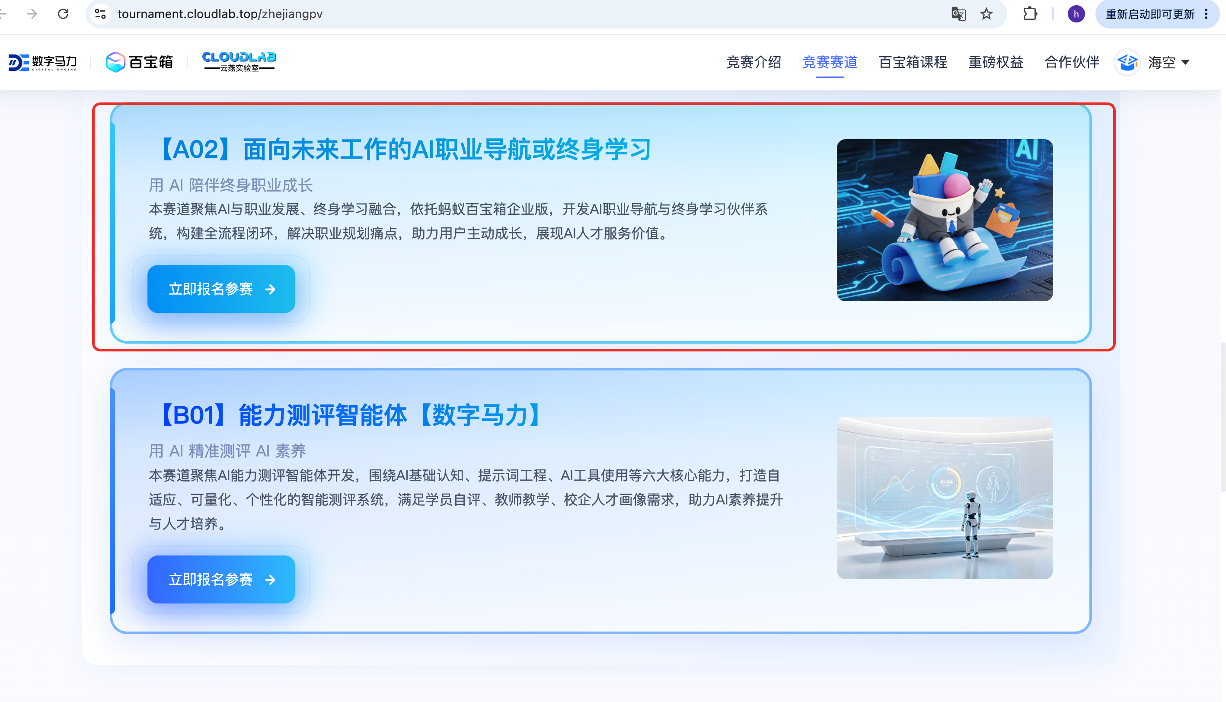
2）报名后，请在指定的平台进行开发，本题目的开发平台由百宝箱提供，包括对应使用的token资源；具体操作说明，报名后的详情页会有详细的指引；
3）欢迎加入交流群讨论，会有更多福利权益推送给大家；
